Liminal Space… Espace-Seuil

Jean Tardieu s’explique ainsi à propos du titre Formerie qu’il a donné à l’un de ses recueils (et dont nous avons analysé Épithètes) :
« ... Ce pluriel est inventé, mais le mot au singulier existe. C’est le nom d’un village sur les “hauts” de l’Oise normande. Les traits principaux de ce pays sont (comme certaines des pages qui suivent) la nudité des lignes et la rigueur du climat : tout ce qu’il faut pour chercher quelque chose qui soit en même temps ici et ailleurs... »
Autrement dit : un paysage nu, minimaliste, constitué de droites, paysage qui de plus est marqué par un climat rigoureux. Pour Tardieu, pareil paysage est propice à la recherche de quelque chose qui soit « ailleurs » (tout en étant ici).
Un peu comme ce type d’images auxquelles on accole, sur les réseaux sociaux, le hashtag « liminalspace » parce qu’elles semblent « inviter » le spectateur à passer par elle pour accéder à un autre monde, une autre dimension…

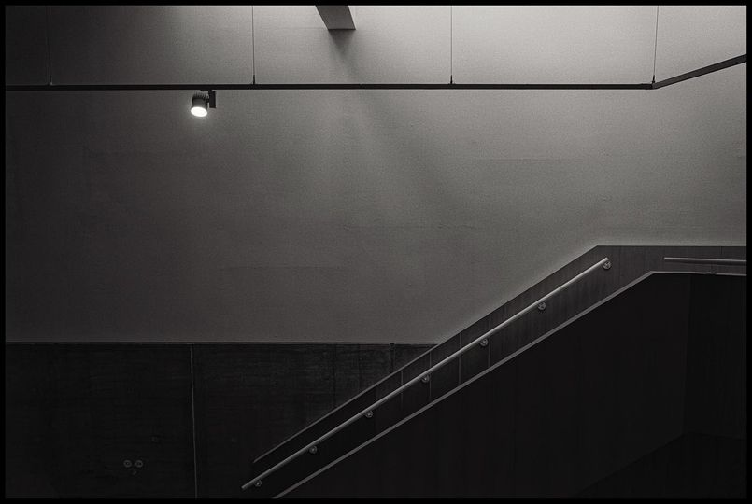
Pierre-Yves Dallenogare, Lux in tenebris. Tous droits réservés

Le mot « liminal » vient du mot latin « limen » qui signifie : entrée d’une maison, seuil. Un espace liminal est un espace qui permet d’entrer ailleurs que là où l’on évolue.
Un film-culte est souvent évoqué pour son « espace liminal » : Shining de Stanley Kubrick. Un écrivain passe l’hiver, avec sa femme et son fils, dans un immense hôtel perdu dans les hauteurs enneigées. Un ancien gardien y a massacré sa famille, des années auparavant. Progressivement l’écrivain devient fou, possédé. Son fils « voit » régulièrement apparaître les fantômes des deux petites filles jadis assassinées. Seront-ils, lui et sa mère, assassinés par son père ?...
